(１) 企画課

目 次 頁

総務・企画グループ 6

事務執行概要
総務・企画グループ
１ 局業務の連絡調整及び庶務事務等
府議会・市会、監査等の局業務に関し、府・市各部局との連絡を密にし、業務の円滑な運営に努めた。
旅費の支給など課の一般庶務事務を行って、局の事務事業の適切な執行に努めた。
また、府の施策計画等各種計画の策定等に関する総合企画及び局内の連絡調整や、国家予算編成の要望等に関する局内の連絡調整を行った。

２ 局の組織、定数等人事業務
局内事務事業の合理的運営を図るため、組織、定数をはじめ、局管理改善等について検討を行うなど、人事関連業務を行った。
なお、研修は次のとおりである。

（１）研修
自己啓発の意欲を深めさせ、業務の遂行に必要な知識と教育を身につけさせるため、研修を実施
した。

○ＩＲ推進局職場研修
期間： 令和3年8月2日～20日
対象：局内全職員
参加人数：43人
内容：①会計事務研修
テーマ 会計事務の基本事項や新公会計制度について
②個人情報の適正管理に関する研修
テーマ 個人情報の適正な管理方法について
③人権研修
テーマ インターネット上の人権、子どもの人権について

３ 局の予算編成
局の予算編成及び決算事務に関して、的確な事務処理の推進に努めるとともに、局の所管事業に係る財務関係調査等を行った。
なお、歳入歳出予算の概要は、次のとおりである。

（一般会計）
１ 歳入予算
当 初 予 算 額 | ４４０，６０７千円
２ 月 補 正 額 | ▲１７，７０１千円
最 終 予 算 額 | ４２２，９０６千円
２ 歳出予算
当 初 予 算 額 | ６６５，３６２千円
２ 月 補 正 額 | ▲１００，４６４千円
最 終 予 算 額 | ５６４，８９８千円

４ ＩＲ誘致に向けた理解促進と懸念事項への対策
ＩＲ誘致にあたっては、地域の合意形成が極めて重要であるため、府民全体を対象としたセミナーの開催や広報ツールの活用のほか、地元企業や次代の担い手たる大学生など対象を明確にし、各々の属性の興味、関心に応じた情報発信など、府民の理解促進に向けた取組みを進めるとともに、ギャンブル等依存症や治安・地域風俗環境などＩＲ立地に伴う懸念事項の最小化に向けた対策を推進した。

年度 | 予算額 | 決算額
令和元年度(平成31年度) | 24,724千円 | 14,335千円
令和２年度 | 17,845千円 | 930千円
令和３年度 | 25,121千円 | 14,013千円

（１）ＩＲ誘致に向けた理解促進
①府民全体への情報発信
（ア）府民向けセミナーの開催
府民を対象に、外部講師及び職員により、ＩＲの必要性や効果、大阪がめざすＩＲ像のほか、懸念事項対策等を説明する「知る、分かる、考える、統合型リゾート（ＩＲ）セミナー」を開催した。

（開催状況）
 | 開催日時  場所 | 内容 | 参加  人数
第１回 | 7月30日（金）14:30～16:30  毎日インテシオ |  | 中止
第２回 | 11月25日（木）14:30～16:30  大阪産業会館 | (講演１)「大阪がめざすＩＲについて  ～『大阪ＩＲ基本構想』より～」  (講演２)「アフターコロナにおけるＩＲの価値」 | 38名
※第１回については、新型コロナウイルスの感染状況を踏まえて中止

（アンケート結果概要：回答者数：38名）
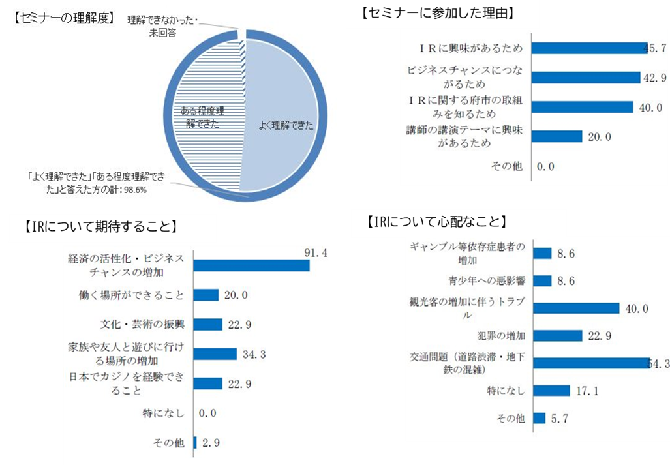

（イ）広報ツールの活用
・パンフレット
令和元年度に作成した、大阪ＩＲ基本構想を踏まえたパンフレットを府市関係施設、大学への出前講座等で配架、配布

・タブロイド判広報紙
大阪ＩＲの概要について、新たにタブロイド判広報紙を作成し、新聞折込により府域全域に配布

・動画
大阪ＩＲの広報動画を新たに作成し、府市ＨＰや、大阪府内の主要駅構内のデジタルサイネージ等で放映

②対象別の情報発信
（ア）地元企業への情報発信
・地元・中小企業向けビジネスセミナーの開催（１回・71名参加）
（イ）大学生への情報発信
・外部講師による特別講演の開催（２大学・204名参加）
・職員による出前授業の開催（８大学・959名参加）

③区域整備計画（案）の理解促進のための取組み
（ア）説明会の開催（７回・228名）
（イ）公聴会の開催（４回・40名が公述）
（ウ）パブリックコメントの実施（537名・1,497件）

（２）ＩＲ立地に伴う懸念事項の最小化
①ギャンブル等依存症対策の推進
ＩＲ誘致を契機に依存症対策のトップランナーをめざし、ギャンブル等依存症対策研究会において調査・研究を深めるなど、全国をリードする依存症対策の構築に向けた検討を進め、独自の対策を、区域整備計画にとりまとめた。
・ギャンブル等依存症対策研究会の運営（開催回数：３回）

②治安・地域風俗環境対策の推進
大阪府公安委員会及び大阪府警察との連携を図りながら、具体的な対策の検討を進め、区域整備計画にとりまとめた。

